过春节 爱劳动
武进区寨桥小学 孔维华
活动目的：
１、使学生了解过春节的传统活动，学做并参加一些迎春活动，培养爱劳动的好习惯。
２、积极参与家庭事务，增强劳动观念。
３、通过活动使学生懂得积极参与传统节日劳动是爱生活的表现，教育学生学做生活小主人。
活动时间：2023年1月15日——2月5日
活动方案：
让传统节日劳动成为学生寒假生活和学习的一部分，在假期里，让孩子学会做家务：除尘、和家人制作年夜饭等，并参与迎春活动和过传统节日活动。
家务劳动建议：家长应当放手让孩子独立做一些简单的事情。
活动内容：
- 学习垃圾分类并扔垃圾。
- 学洗袜子、红领巾。
- 学习用扫把扫地，会用簸箕。
- 整理自己的书包，学习叠衣服、裤子、袜子等。
- 饭前摆碗筷，饭后收拾碗筷和餐桌。
- 学习择菜，会洗水果。
- 坚持每天自己洗漱，并会将洗手盆和地面上的水渍擦干。
- 学会做家务：除尘、和家人制作年夜饭等，并参与迎春活动和过传统节日活动。
活动要求：
1、在家长指导下，学会做家务：除尘、和家人制作年夜饭等，并参与迎春活动和过传统节日活动。
2、让父母帮忙把劳动的场景录制成小视频或拍成照片作为成长记录，上传到班级微信群。
3、学习撰写劳动小故事、小心得、劳动日记，或者绘制劳动流程图等，鼓励上传班级微信群与大家分享。
4、劳动需家长进行指导，劳动期间注意安全。
活动照片和活动体验：
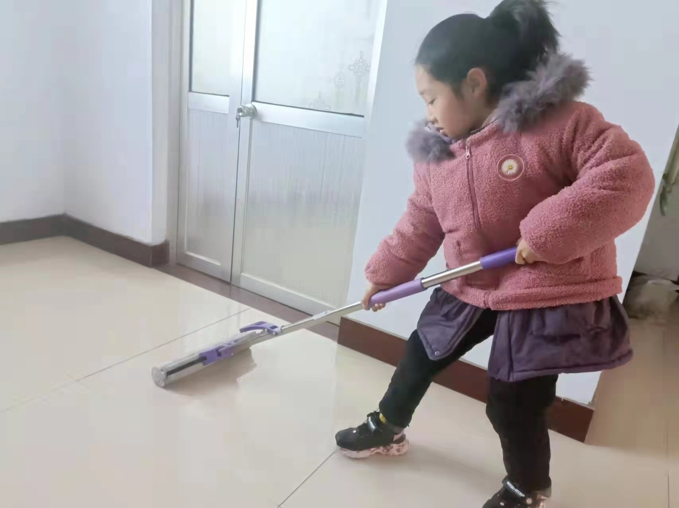

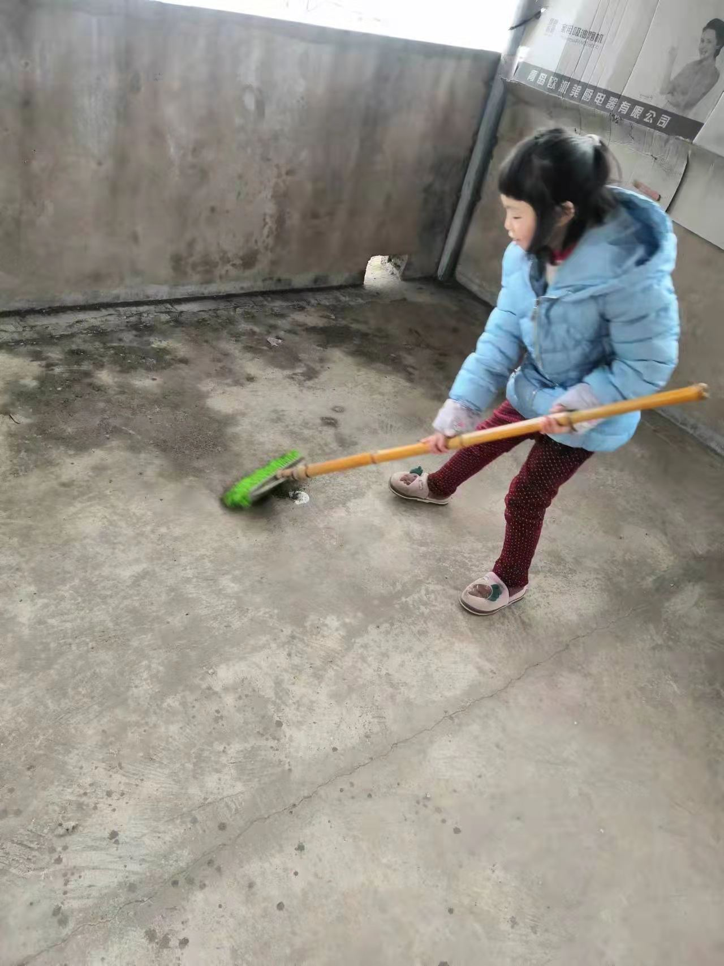

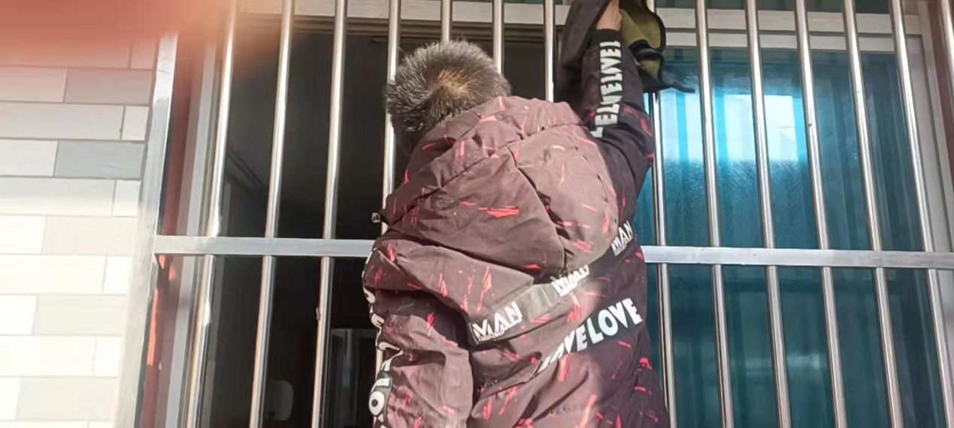
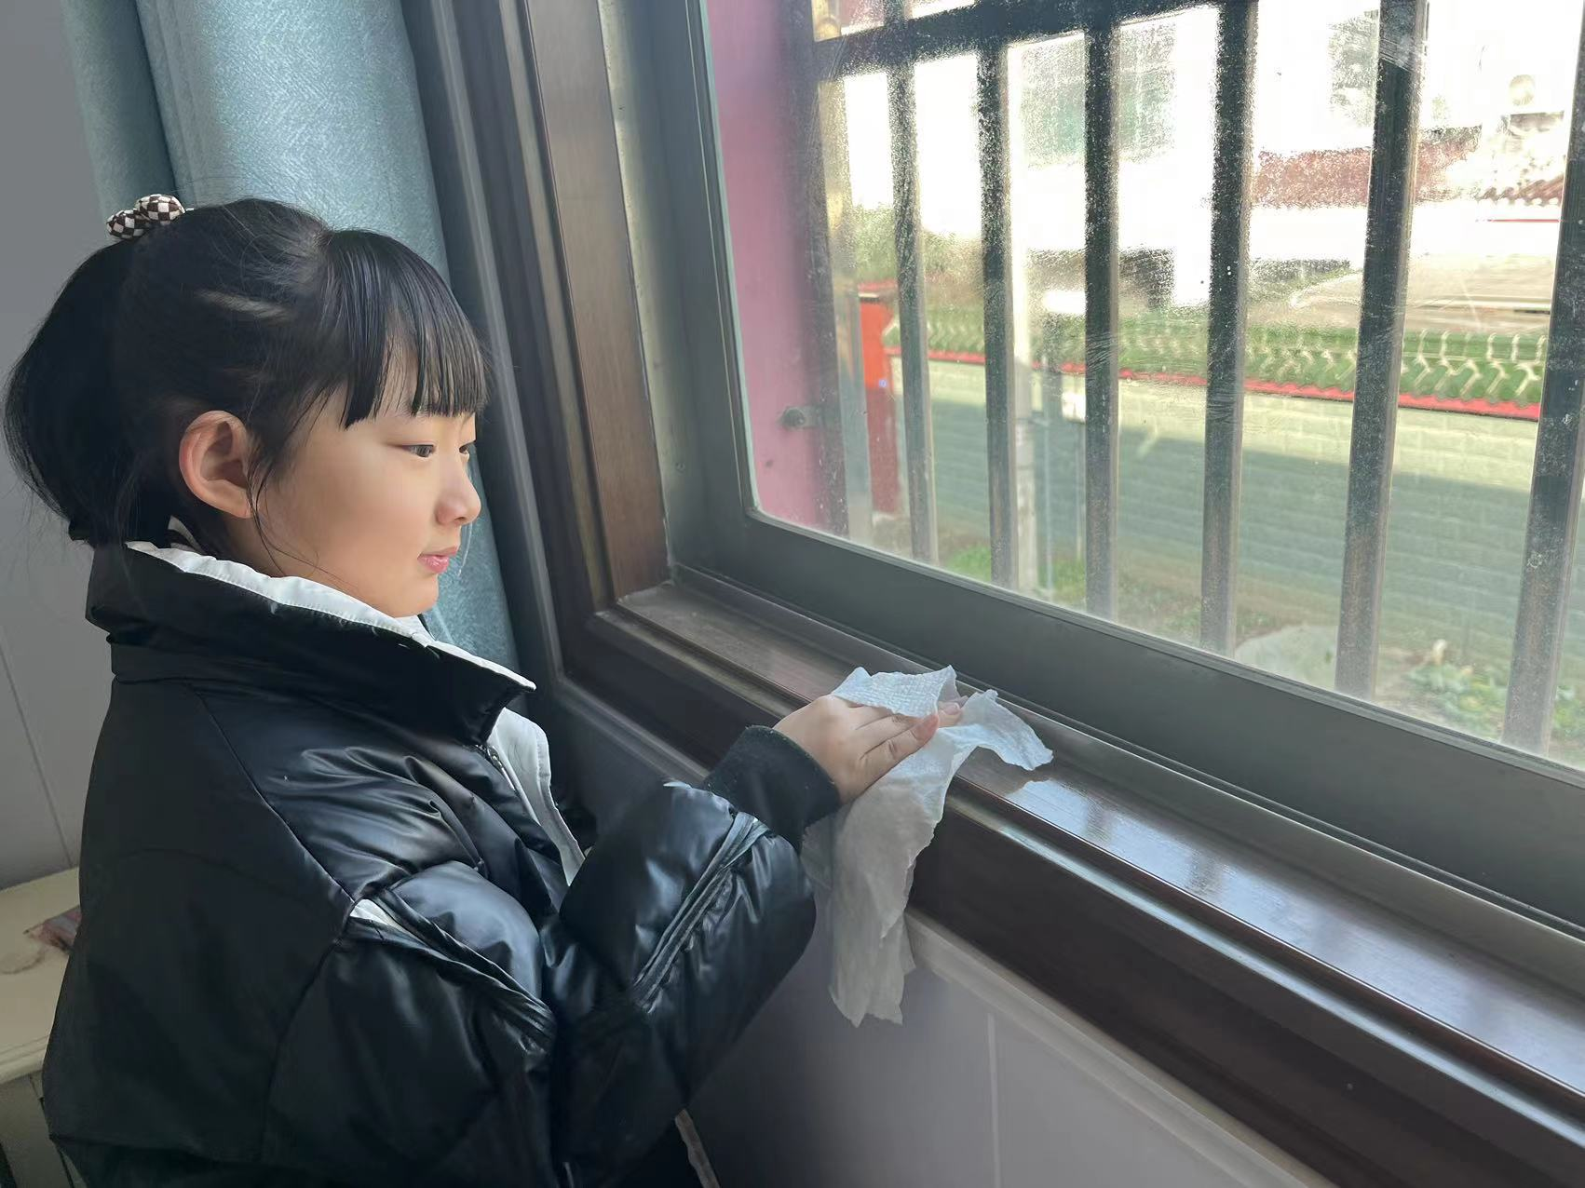

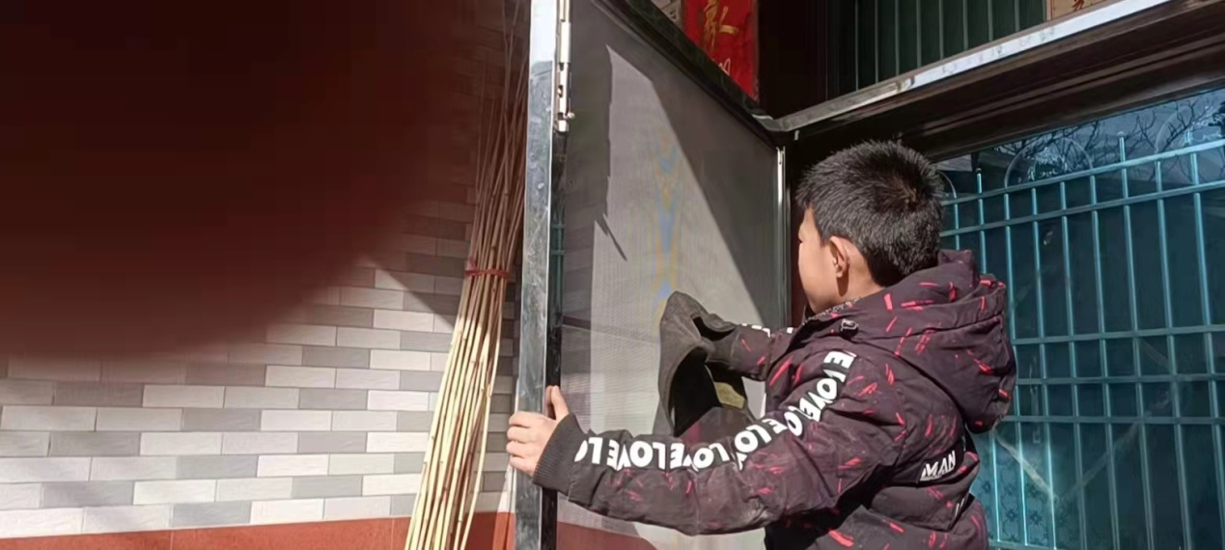
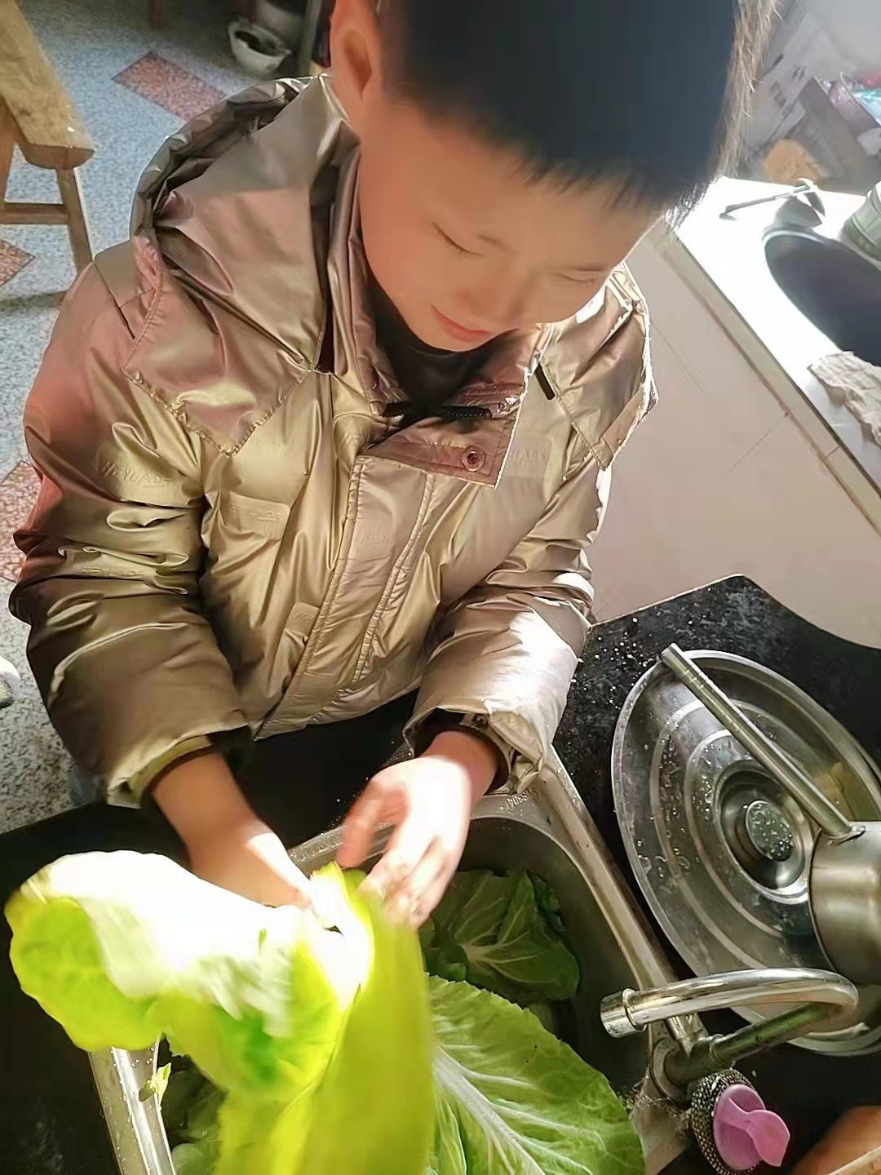

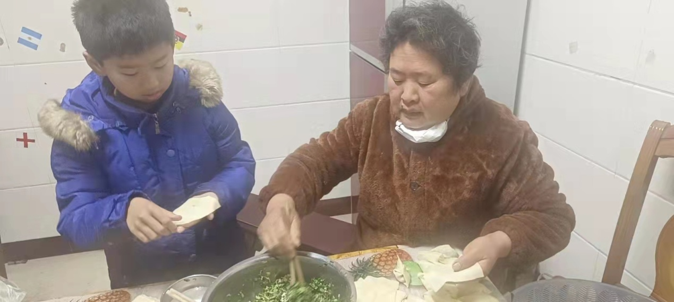

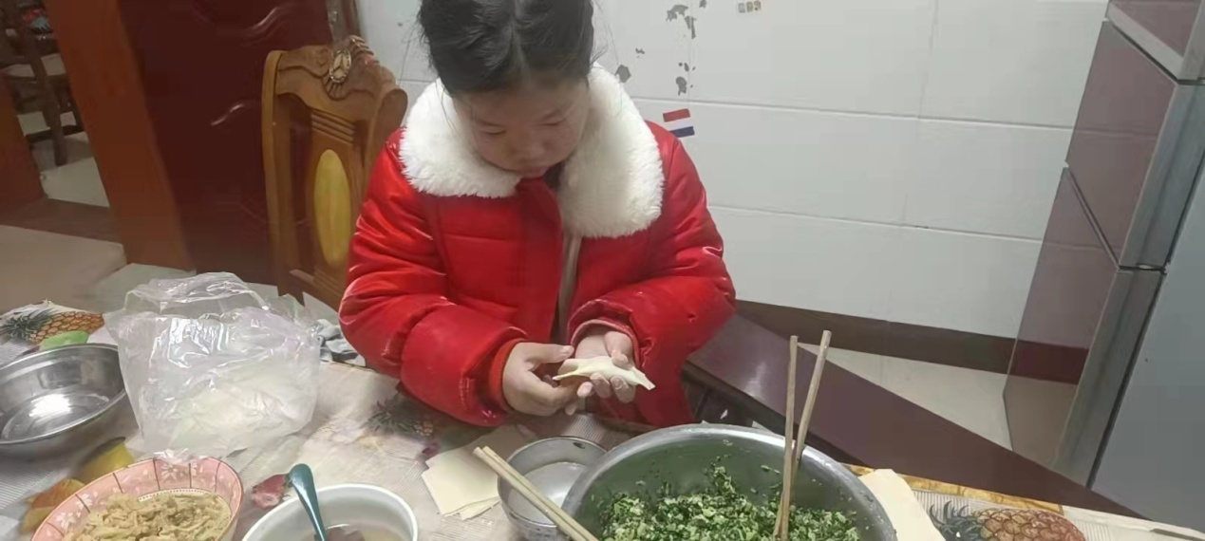

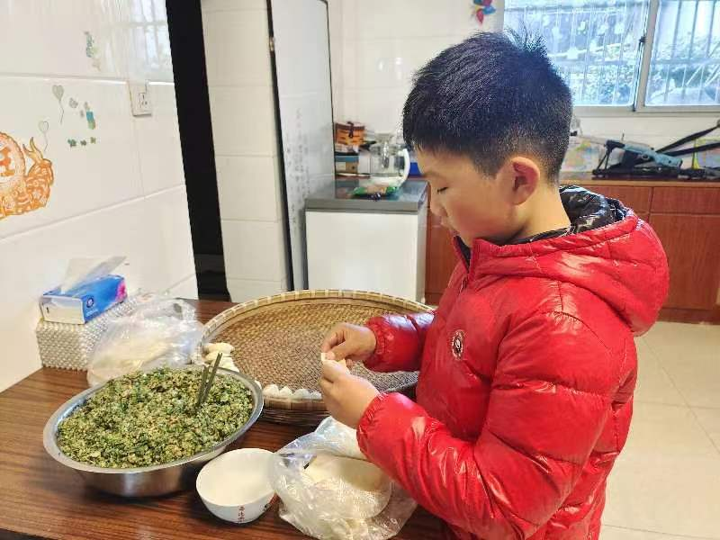

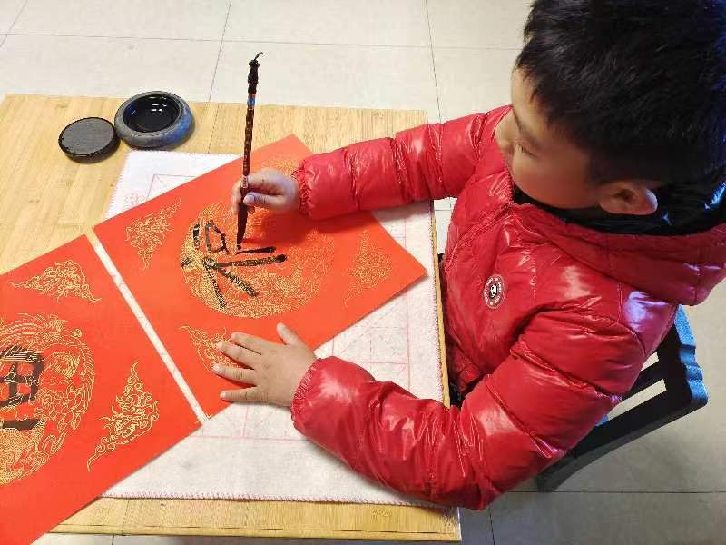
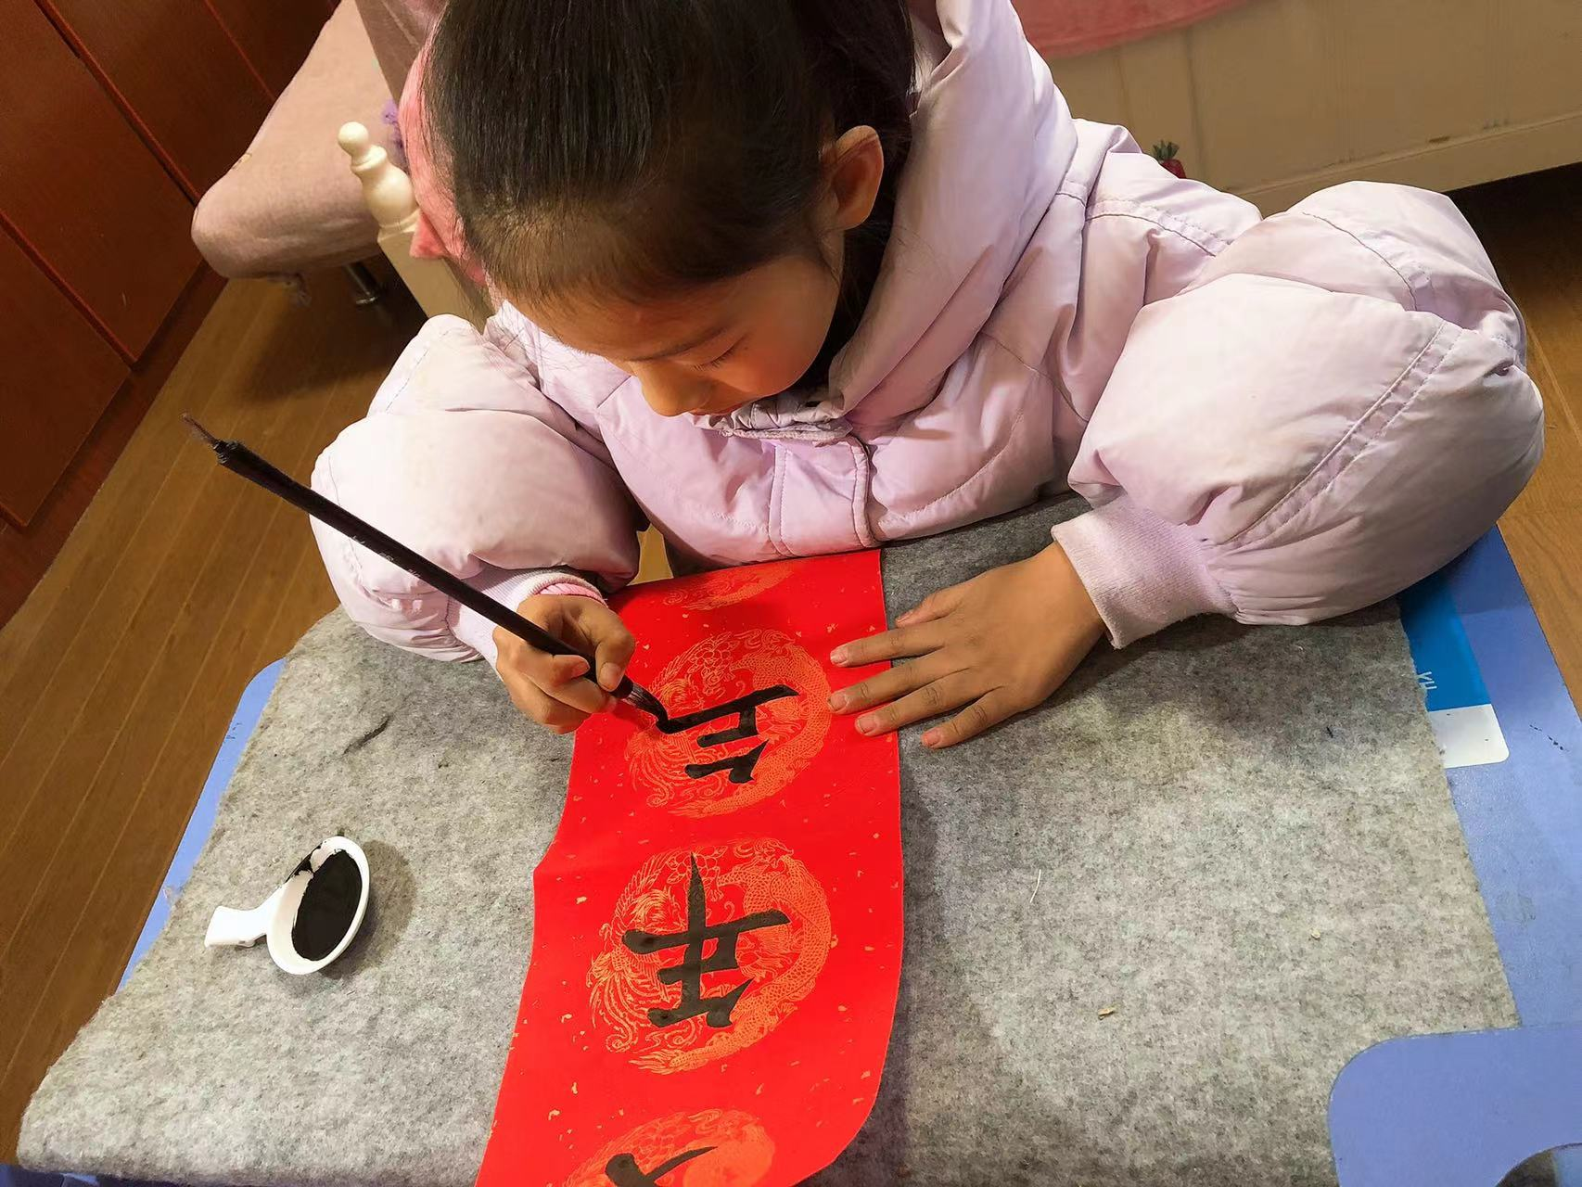

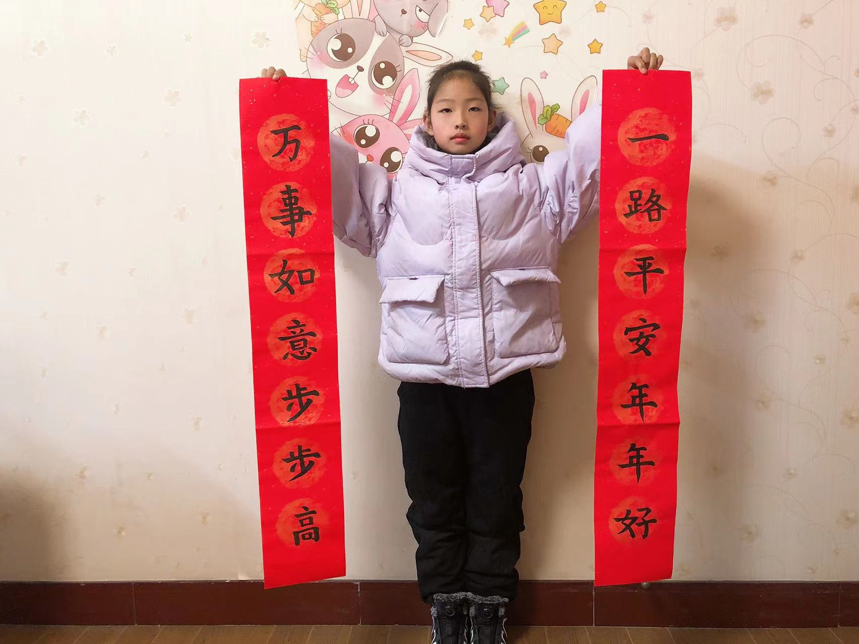

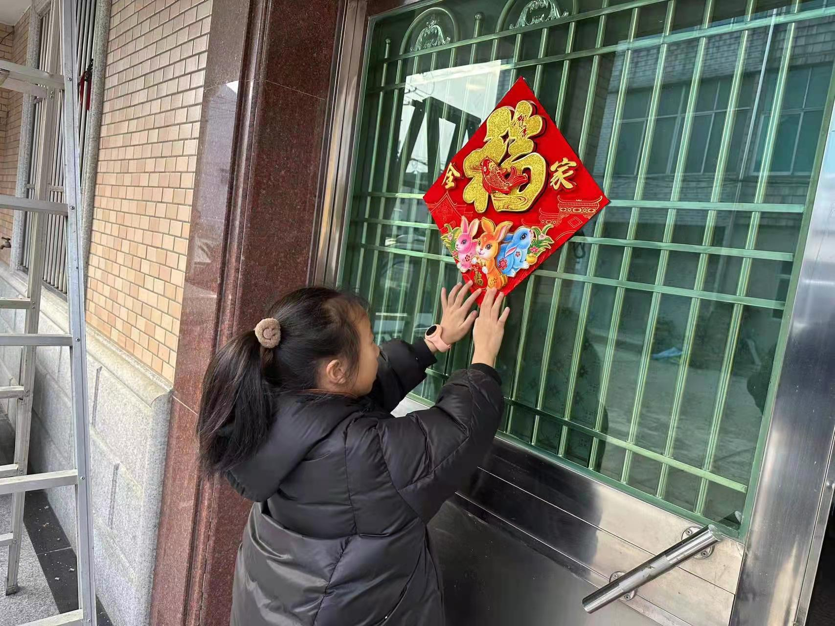

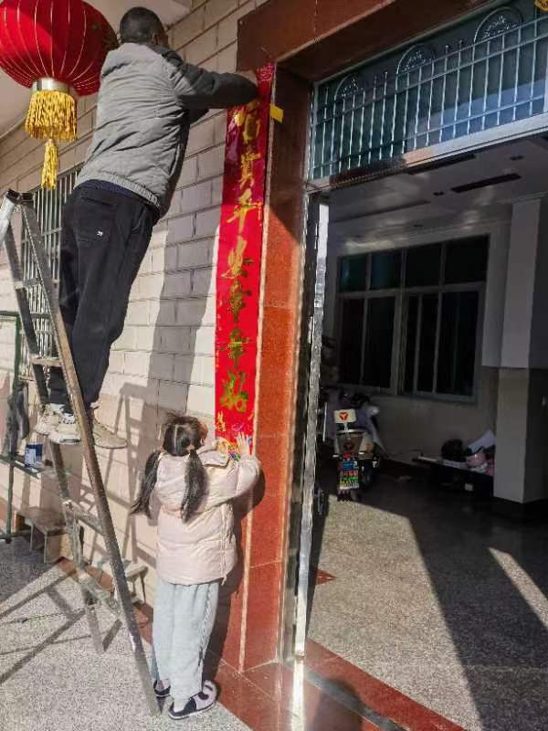
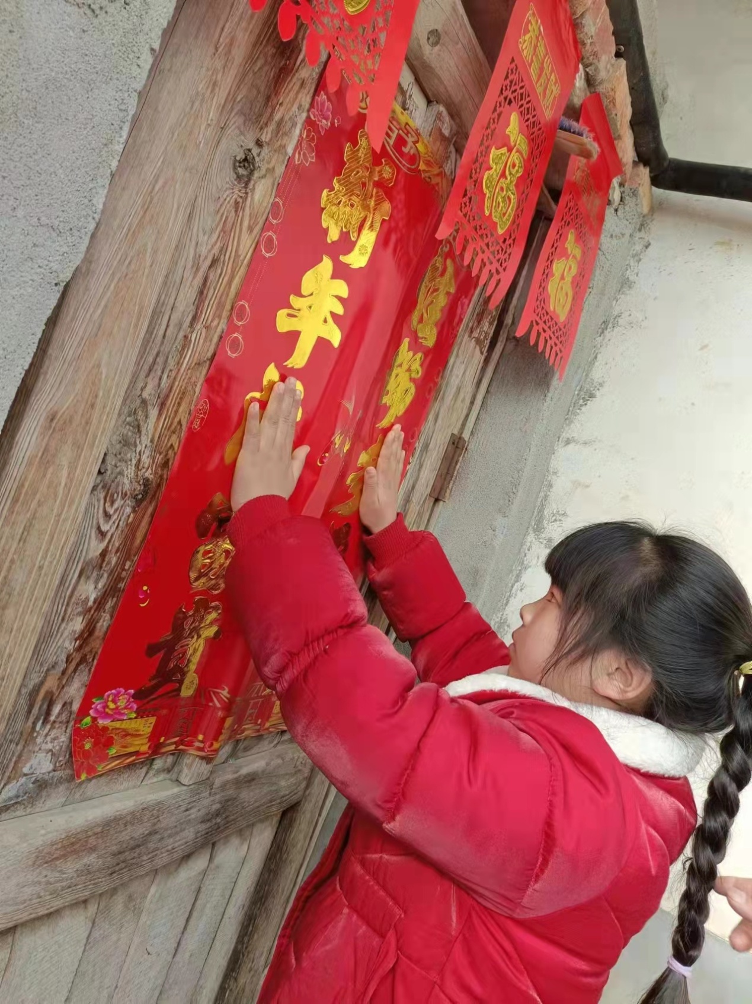
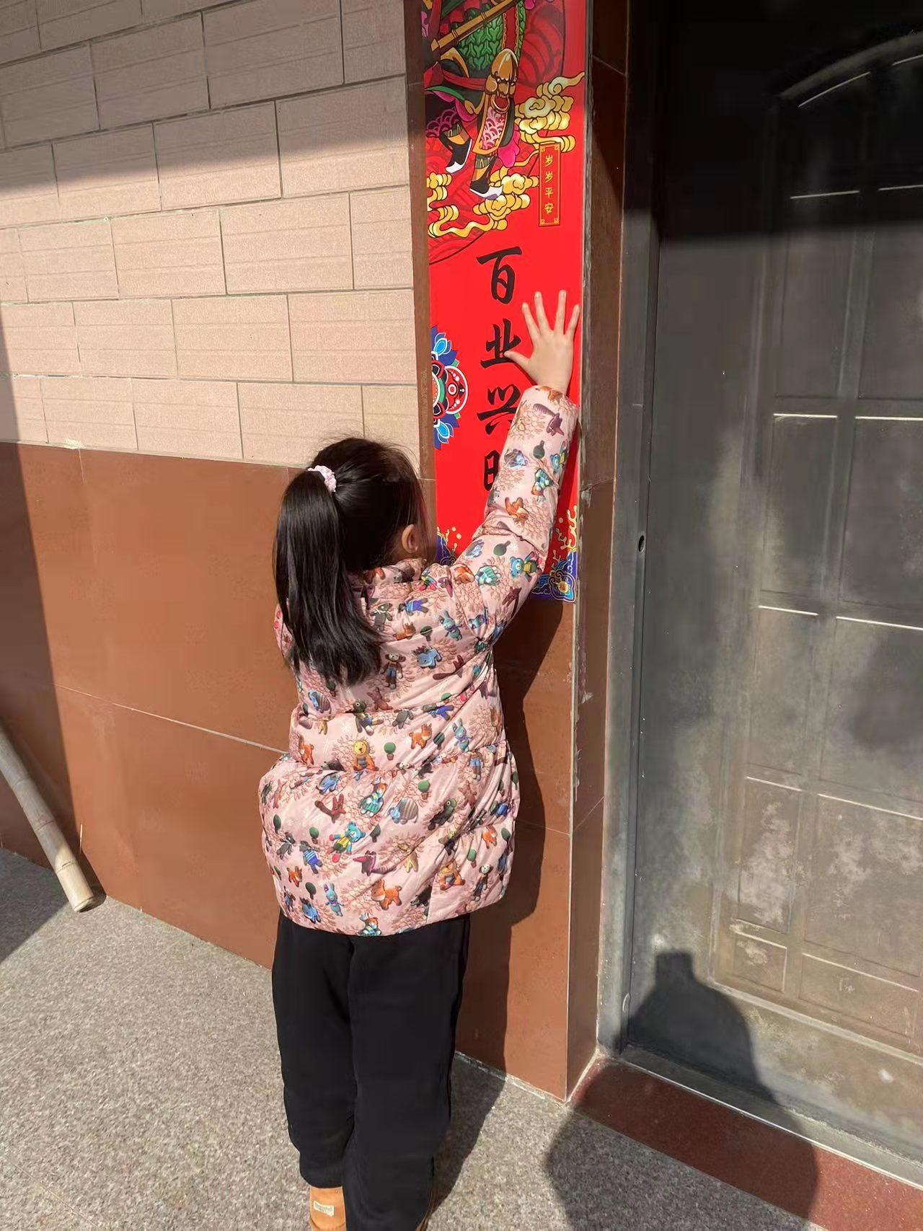
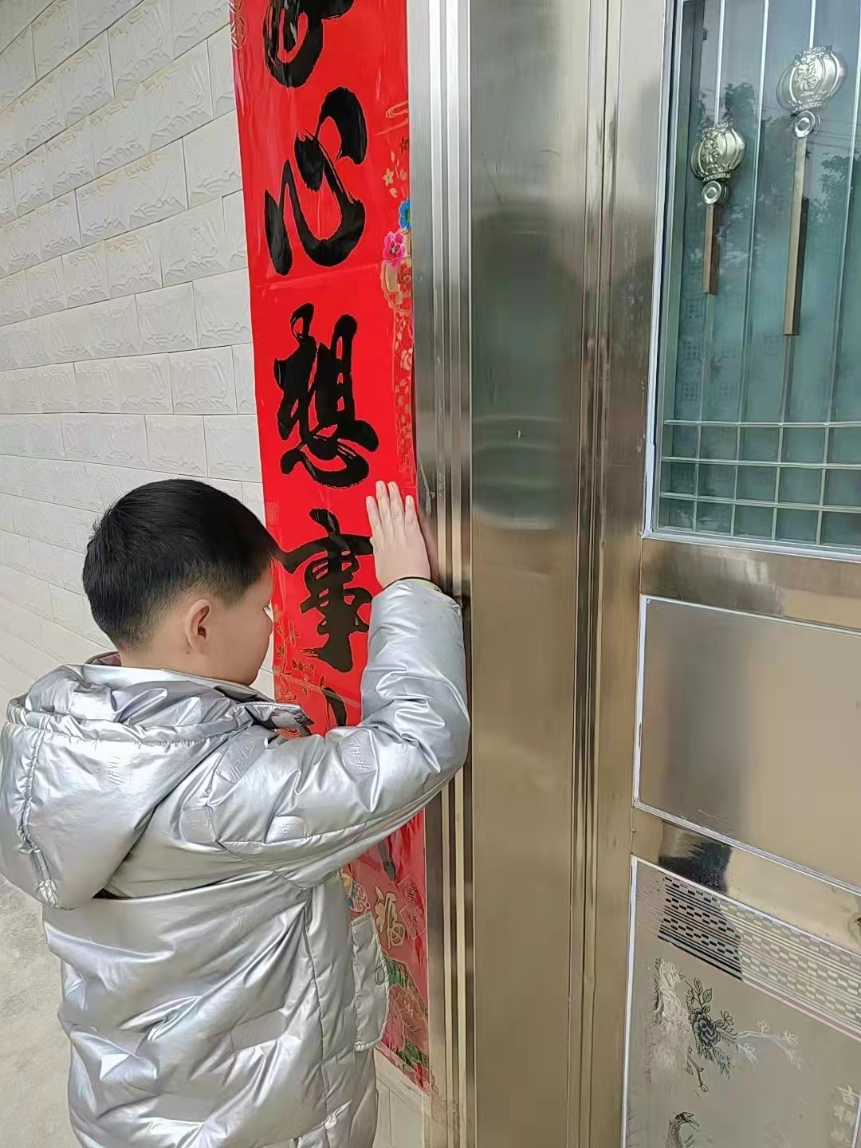
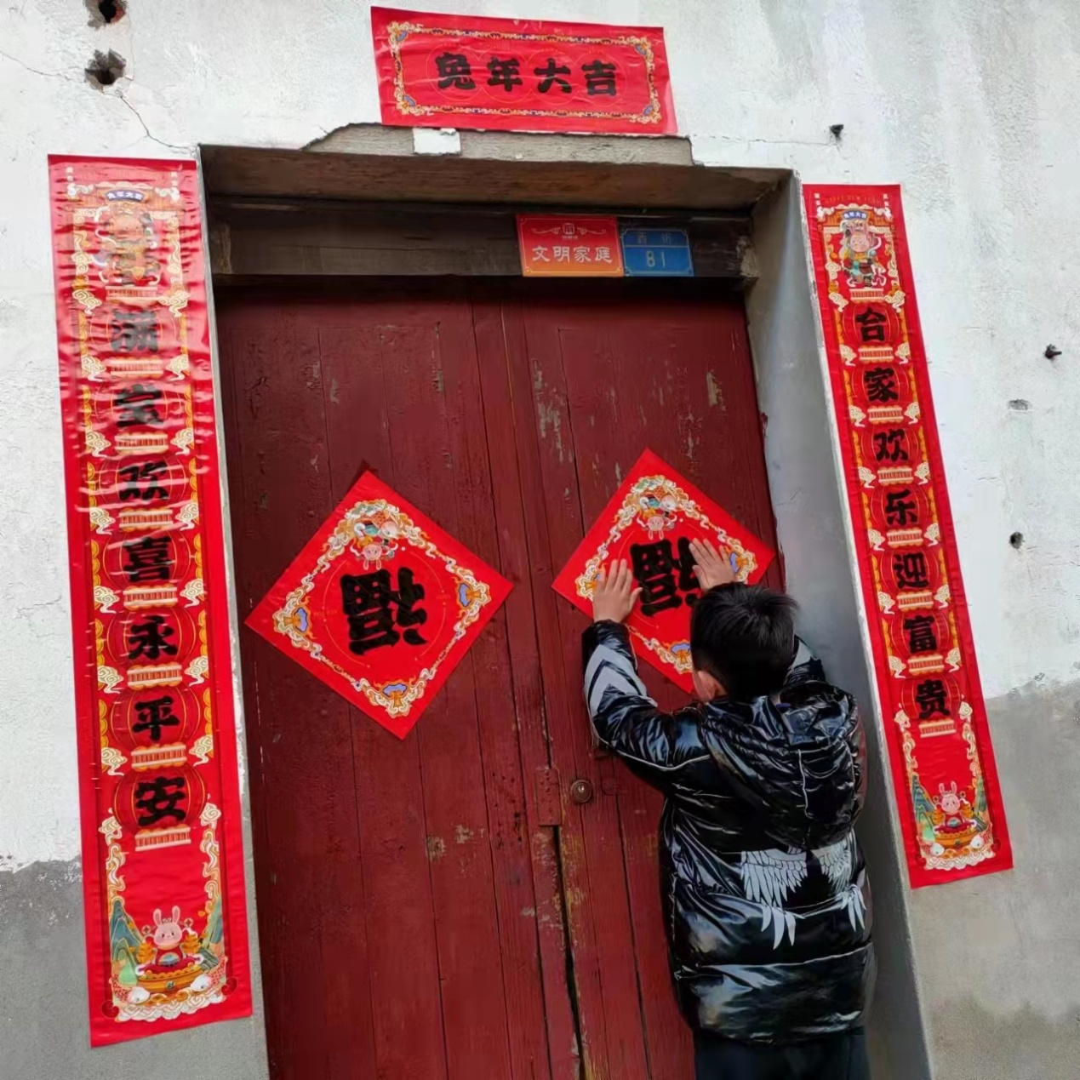

学做家务
三（3）周锦晨
放寒假了，又一年快要结束了，今天，阳光明媚，我决定帮妈妈拖地。
我先在地上洒一点水，然后用拖把拖了起来，拖了一会儿后，我回头一看，呀！原来我拖过的地方还是脏兮兮的，好多泥迹。妈妈看我累得满头大汗，笑着说：“拖地要边退边拖，从前往后拖，这样拖过的地方你的脚就不会把它弄脏了，碰到特别脏的地方要使劲多拖几遍，拖干净后再拖下一个地方。”我照着妈妈教的方法，终于把地拖干净了，虽然很累，但我心里甜滋滋的。
我暗下决心，以后要多学些本事，帮妈妈分担一些事情。

贴春联
三（3）杨梦欣
过年了，我和爸爸、妈妈去老家和爷爷、奶奶过团圆年。
大年三十，我和爸爸贴对联。我们家一共有三幅对联，爸爸贴一幅，我跟着念一幅。我最喜欢其中一幅上联是：一帆风顺年年好。下联是：万事如意步步高。横批是：吉星高照。妈妈走过来说：“你把所有的对联都大声地读一遍，这美好的愿望就会实现。”
我和爸爸还贴了大大的副“福”字，看着爸爸把一个个福字都贴倒了，我有些纳闷，便问爸爸，爸爸笑着说：“我是故意把它贴倒了，路人一念福到了，就是福到家了。”
贴春联、福字还有不少讲究啊!我又学到了许多知识。

快乐除夕
三（3）詹姝芮
爆竹声声辞旧岁，彩灯盏盏迎新年。转眼间，快乐的除夕就悄悄地来到我们身边。
温暖的阳光穿过树梢照射在我的小手上，这时的我正在忙着贴春联呢。我一边帮爸爸把春联对齐扶正，一边还不时的看着妈妈在贴“福”字。“咦？妈妈，你怎么把‘福’字倒着贴呢？”我好奇的问道。妈妈转过头笑着对我说：“倒着贴表示‘幸福已倒，福气已到’呀！”“哦，原来是这样啊！等下我也要来贴。”我觉得贴“福”字也是一件很有成就感的事！
转眼间就到了该吃晚饭的时候了，我闻着那香喷喷的美味佳肴，馋的直流口水。饭桌上我又问妈妈：“今天怎么做这么多菜呀，吃都吃不完了。”妈妈和颜悦色地说：“宝贝，你知道吗？今天我做这么多菜都是有寓意的，比如说这豆芽菜，就表示万事如意；这肉圆，就表示团团圆圆；这红烧鱼，就表示年年有余……”。我听得津津有味，但是我也知道，这么多菜肯定又要吃很久了，不过都是我喜欢的。
吃完年夜饭，我和几个小伙伴就开始放烟花了，这也是我感觉最快乐的时刻。那漫天的火光，刺鼻的烟雾，夹杂着我们的欢声笑语。这一年也就慢慢的接近尾声。
我非常喜欢每年的除夕，因为我们这群小伙伴可以聚在一起“发疯”式的玩耍。我也希望我们能像今天这样，每天都快乐！

欢乐过春节
三(3)班 沈铭哲
爆竹声中辞旧岁，又是一年新春到！春节是我国的传统节日，充满了小朋友们的欢声笑语，到处都很热闹。小朋友们有的贴对联，有的拜年，有的拿着小灯笼在玩，还有的捂着耳朵在放炮仗和烟花。我在家里做了一些家务，扫地，洗车和擦玻璃，还包了饺子，做了小团子。有空的时候我写了一些毛笔字，我妈妈说过年的时候要写福字，正好我也学习了毛笔字，虽然才开始学，还写的不好，但我很认真地，一遍又一遍地写福字，爸妈都表扬我写的好，阿姨还把我的福字贴在她房间的门上，我高兴极了！
过年的时候妈妈在超市里买了好多好吃的和好多好喝的，一起将它们带回了家。
终于盼到了除夕夜。奶奶和妈妈做了各式各样的菜肴，有外焦里嫩的红烧肉，肥而不腻的猪蹄，有鲜美的清蒸鲈鱼······还有那为了迎接兔年而准备的可爱又美味的兔馒头。我们一起干杯，祝福兔年大家都吉祥如意，健康平安，心想事成！
吃完年夜饭，我们还放起了烟花：有的像天女散花；有的像巨龙直冲云霄；有的像钻地虎……五彩缤纷，美丽极了。当然爸妈也不忘提醒我们说燃放烟花爆竹一定要注意安全，要不然就会给别人带来危害。
这真是充满喜气洋洋和欢声笑语的一天呀！

